КАРТОЧКА УЧЁТА ЖИВОТНОГО
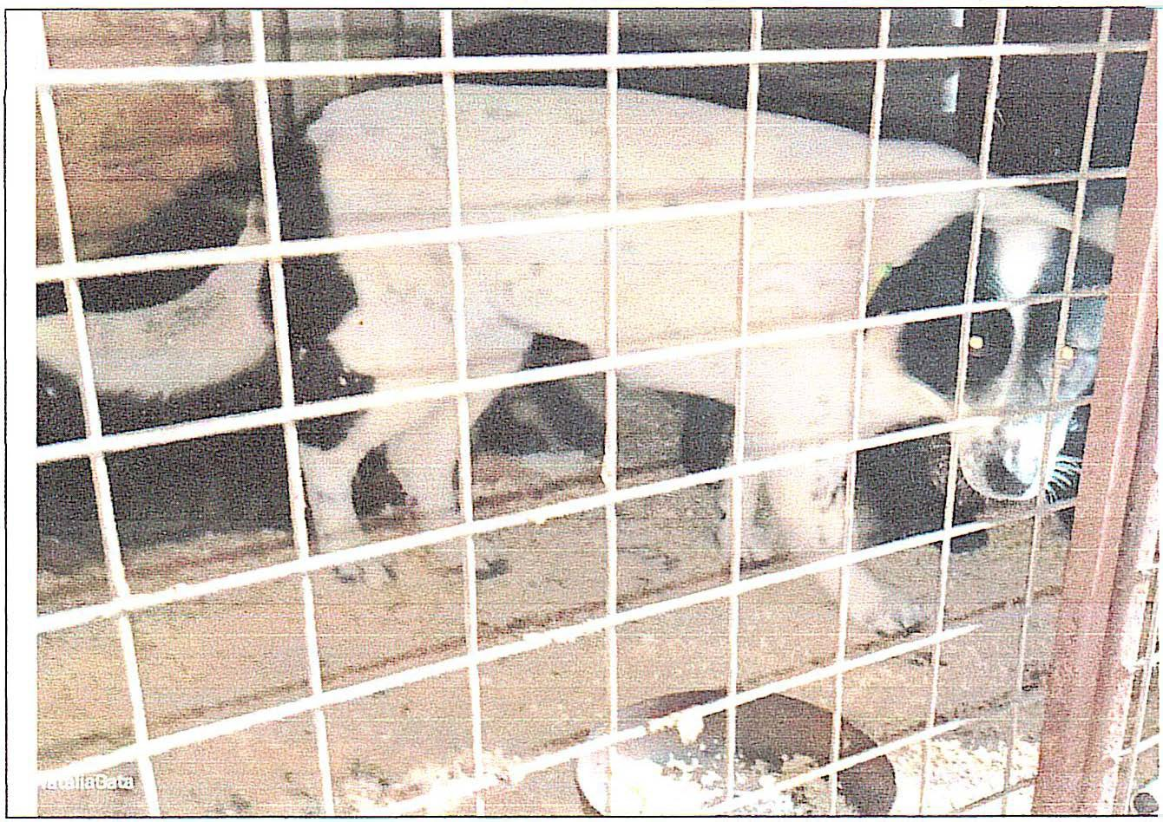

№ 181 21 октября 2024г.
Категория животного: собака
Дата поступления: 21 октября 2024г.
Пол: сука
Порода: беспородный
Окрас: белый с чёрными пятнами
Шерсть: средняя
Уши: висячие
Хвост: прямой
Размер: средний
Возраст (примерный): 3 года.
Особые приметы:
Акт приема-передачи: № 4 от 21.10.2024г.
ВСД (дата, №): –
Адрес и описание места отлова: г. Воронеж, мкр. Масловка, ул. Горняков, д. 249
Дата клинического осмотра, заключение: 21.10.2024г. клинически здоров
Информация о наличии (отсутствии) у животного агрессивного поведения: проявляет признаки немотивированной агрессивности 21.10.2024г.– скалится, 14.02.2025г. – рычит, 31.03.2025г.– лает, 30.05.2025г. – кидается на вольер, 30.06.2025г. – рычит.
Информация о мероприятиях по корректировке поведения животного: не проводились
Вакцинация, вид прививки, акт (дата, №): №1 от 06.02.2025г. Рабикан серия № 4003 изготовлена 03.2024
Дата дегельминтизации: 27.01.2025г.
Дата стерилизации: 26.02.2024г.
Ф.И.О. специалиста в области ветеринарии, произведшего операцию стерилизации,
Незовименко А.М.
Дата маркирования: 26.02.2024г.
№ бирки (клейма): № 5430
№ чипа: 900255001140985
Наличие/отсутствие немотивированной агрессивности, акт (дата, N): –
Выбытие (причина, дата): –
Ветеринарный сопроводительный документ (дата, №): –
Адрес и описание места возвращения (размещения): –

Данные на новых владельцев животного:
Для юридических лиц организация: МБУ «Зеленхоз»
фактический адрес: г. Воронеж, ул. Балашовская 29/1
Фамилия, имя, отчество (при наличии) руководителя: директор Блохинов В.В
Для физических лиц:
Фамилия, имя, отчество (при наличии):
Адрес:
Телефон:
Фамилия, имя, отчество специалиста в области ветеринарии: ветеринарный врач
Шведова В.Н.
Подпись: ______________________________
Фамилия, имя, отчество представителя организации: заместитель директора
Двинянинов А.А.
Подпись: _______________________________
Фамилия, имя, отчество (при наличии) руководителя: директор
Блохинов В.В
Подпись: _______________________________

